**HORAIRES DES ENTRAINEMENTS 2024/25**

**En salle de septembre à avril**

**A l’extérieur d’avril à juin**

**Le mardi**

. Adultes et Jeunes : **de 17h30 à 20h00.**

Archers sports Adaptés : **de 20h00 à 21h00.**

**Le mercredi**

Archers débutants tous âges première année de tir : **de 18h00 à 19h30**

Adultes : **de 19h30 à 21h30.**

**Le jeudi**

Archers adultes confirmés **: de 17h30 à 19h30.**

**Le vendredi**

Adultes et Jeunes : **de 17h30 à 21h30.**

**OU PRATIQUER :**

**En salle : Gymnase 34 rue Denis Papin 19360 Malemort**

**En extérieure : Av du parc des sports 19360 Malemort**

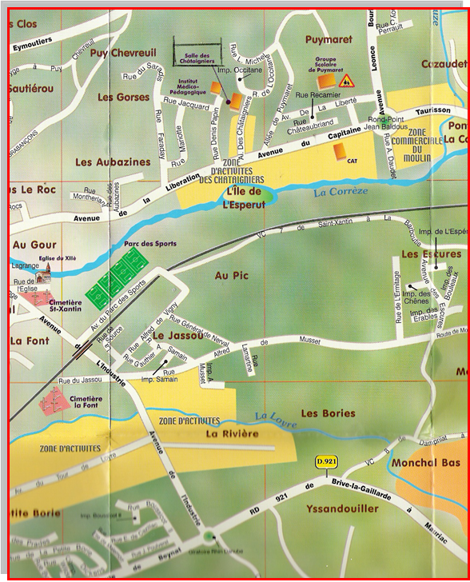

extérieure

gymnase